Karneval 2025!

Hammeren barnehage har en egen magiker!

Karneval/farge festen ble i år feiret med en fellessamling for alle sammen.

Et show fra begynnelse til slutt- og en stemning som var å føle å ta på! 😊

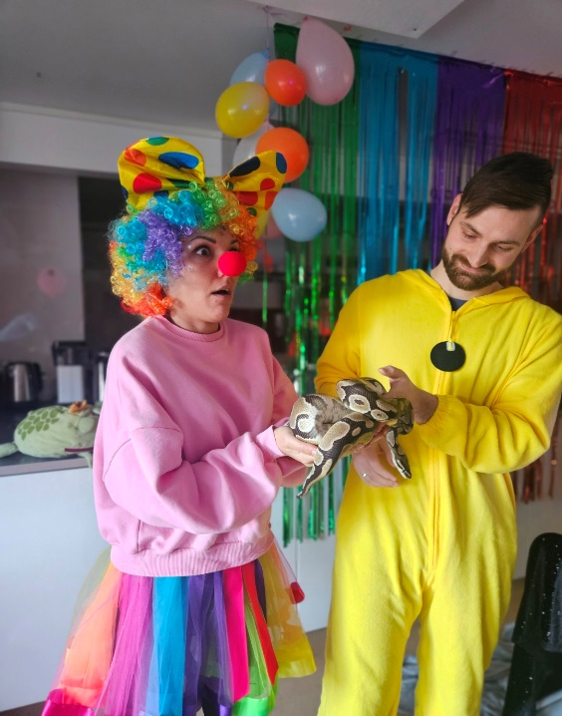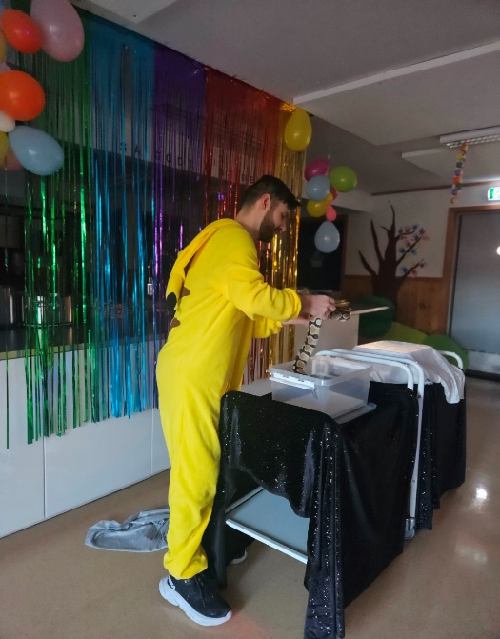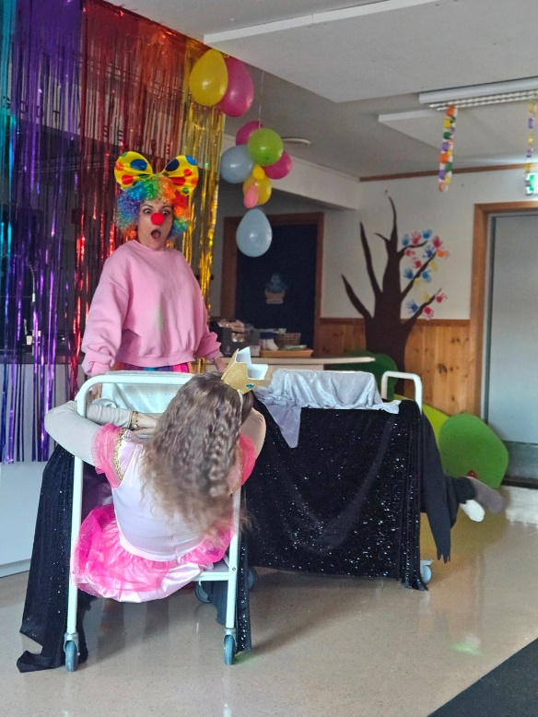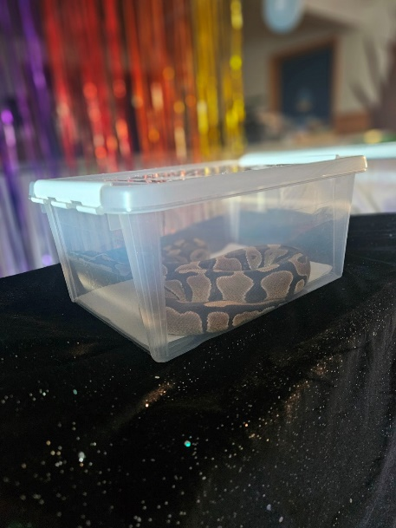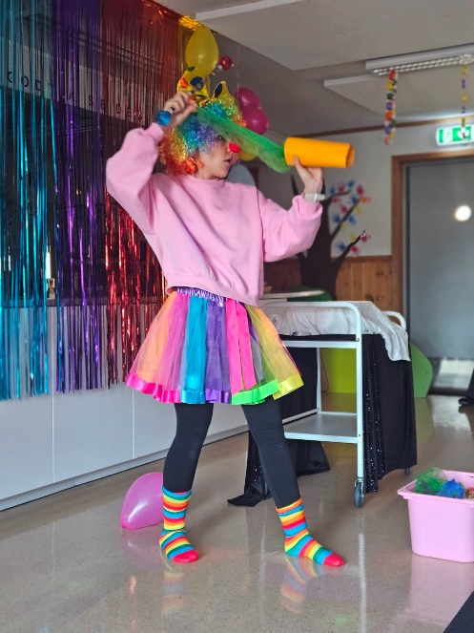Et bilde sier mer enn 1000 ord sies det!